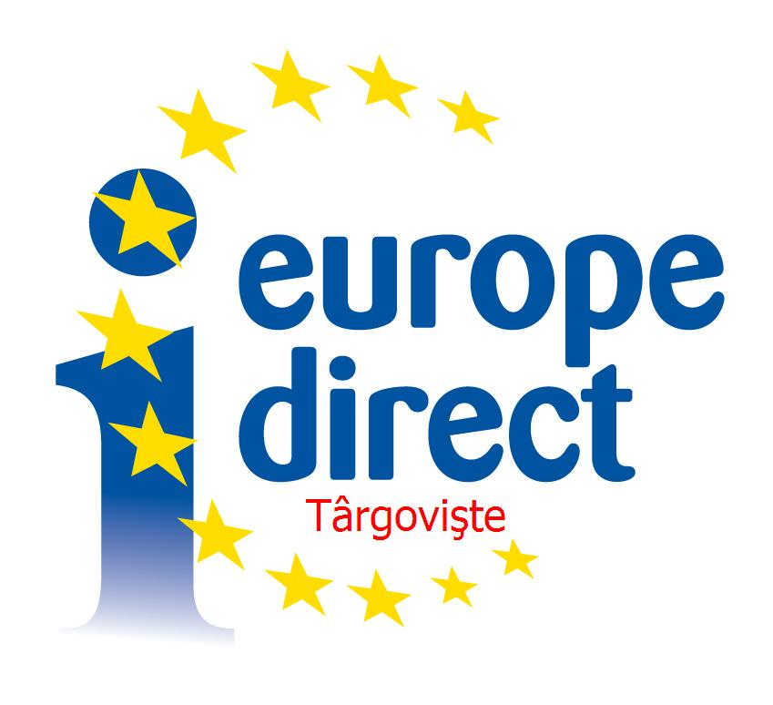


ACORD DE PARTENERIAT
nr. ……………………..

- Părţile semnatare

EUROPE DIRECT TÂRGOVIŞTE, coordonat de Vlăduţ Andreescu, în calitate de partener al Asociaţiei Viitorul în Zori, reprezentant legal al organizatorilor LET'S DO IT ROMANIA! la nivelul judeţului Dâmboviţa
şi
…..........................................................................................................……………………………........, cu sediul în ........................................................, Str........................................................, reprezentată legal de ......................................., în calitate de ......................................., denumită în continuare PARTENER.

Obiectul prezentului acord îl constituie colaborarea în organizarea şi implementarea proiectului “Let’s Do It, Romania!” (denumit în continuare "Proiectul"), care va avea loc în România în data de 28 septembrie 2013, ale cărei activităţi specifice sunt descrise în Anexa 1.
„Let’s Do It, Romania!” este un proiect coordonat şi susţinut de către Asociaţia Viitorul în Zori, având ca obiectiv curăţenia teritoriului României de deşeurile aruncate necorespunzător în arealele naturale, într-o singură zi – 28 septembrie 2013.

Anul 2013 a fost declarat Anul European al Cetăţeanului. Scopul general al anului european este acela de a încuraja şi sprijini - îndeosebi prin schimburile de experienţă şi de bune practici - eforturile depuse de Comunitate, de statele membre, de autorităţile locale şi regionale pentru a crea la nivelul societăţii civile condiţii favorabile comunicării optime a generaţiilor şi voluntariatului persoanelor de toate vârstele în Uniunea Europeană (UE).

Centrul de Cercetare şi Consultanta în Domeniul Culturii a ales proiectul Let’s Do It, Romania! pentru a desfăşura acţiunea A6 - “Ziua în care facem diferenţa”, care cuprinde cerinţele contractului nr: SI2 589337, încheiat de către ORGANIZATOR cu Comisia Europeana pentru programul Anul European al Voluntariatului 2011.
A. Organizatorul :

- desemnează o persoană de contact la nivel central şi câte o persoană de contact la nivel judeţean / local pe perioada derulării prezentului Acord;
- derulează acţiuni de implementare a Proiectului, corespunzătoare fiecărei etape a acestuia;

B. Partenerul se obligă:

- desemnează o persoană de contact care să ţină legătura cu Organizatorul pe perioada derulării prezentului Acord;
- sprijină Proiectul prin implicarea membrilor în activităţile organizate în ziua de curăţenie;

Prezentul Acord a fost încheiat astăzi, __/__/2013, în două (2) exemplare, câte unul pentru fiecare parte Contractantă.
Partener, | Organizator,  Asociaţia Viitorul în Zori
prin reprezentant Manager ED Târgovişte,
Vlăduţ ANDREESCU

